今日动态 2025.5.9

**晨间来园篇：**

最近有部分幼儿来园较晚，请准时来园参加我们的活动哦！

**集体活动篇：音乐活动《手腕转动》**

这是一节律动活动，手腕转动是手腕带着手掌向里绕，手心翻向外。音乐选用节奏比较欢快的乐曲，2/4拍节奏，乐曲中无休止符和连音符，以跳音为主，积极表现活泼、快乐、灵巧的小手。本节教学活动主要是引导幼儿熟悉乐曲的旋律和节奏，并能够跟着乐曲在不同方位做手腕转动的基本动作。

**邢锦、蔡铭泽、何安瑾、陈语垚、夏我杺、龚奕欣、卢文汐、蔡铭豪、季千予、衣佳欢、靳一哲、黄铭宇、程梓轩、粱礼煊、肖茗皓、董奂廷、李若伊、张雨歆、徐菲梵、陆俊阳、孙明祺、王兴诚、吴颀**小朋友能感受乐曲的旋律和节奏，喜欢随音乐做动作；能跟着音乐节奏学习做手腕转动动作，并能创编不同方位的手腕转动。

|  |  |  |
| --- | --- | --- |
|  |  |  |

**区域游戏篇：**

本周区域活动孩子们能够按照自主选择的区域进行游戏，孩子们能够专心在在自己的游戏中，有合作也能独立完成游戏任务，都非常棒哦！

|  |  |  |
| --- | --- | --- |
|  |  |  |
| 阅读区：绘本阅读、故事创编 | 益智区：春季趣游 | 地面建构：医院 |
|  |  |  |
| 万能工匠：拉索桥 | 植物区：积木、雪花片 | 科探区；种子地球 |
|  |  |  |
| 美工区：粘土 |  |  |

**生活活动篇：**

1.点心情况

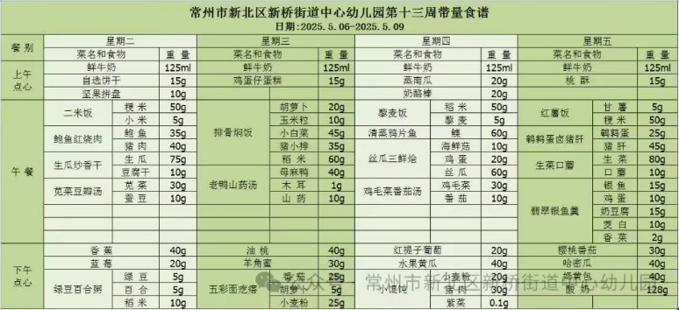今天的上午点心是牛奶、桃酥，现在的早点环节已调整到户外活动结束之后，孩子们能主动承担值日工作，值日生负责为其他孩子们分发牛奶杯和倒牛奶，值日生们从陌生到熟悉，已经能够很好的进行值日生工作，非常棒哦！

下午点心是奶黄包和酸奶，水果是哈密瓜和小番茄。

2.午餐情况

午餐是红薯饭、鹌鹑蛋卤猪肝、生菜口蘑和翡翠银鱼羹。现在午餐环节大部分孩子们基本都能够按照用餐环节进行，基本都能够吃完自己的饭菜，且能保持桌面、地面干净整洁，非常棒哦！

3.午睡情况

今天大部分小朋友能在12：50前入睡，**部分幼儿**入睡较晚！

**家长寄语：**

1️.近期班级内咳嗽孩子较多，请各位家长注意观察孩子身体状态，回家后勤洗手注意消毒！

2.今天今天周五不上延时班，请家长15：42接孩子哦！

3.动态上的照片，仅作为老师观察时的随拍，并不是所有孩子的照片都会呈现，家长可重点关注孩子的各项能力发展情况。